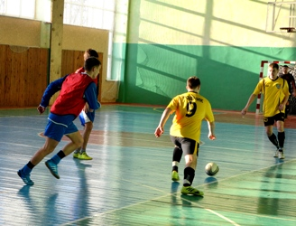
ПОБЕДИЛ «РОДНИК»
Сегодня в спортивном зале МАУ ДО ДООЦ (ФК и С) п. Добринка состоялся Рождественский турнир по мини-футболу, в котором приняли участие три команды: «Родник» с. Паршиновка, «Ветеран» п. Добринка, «Союз» п. Добринка.
По итогам однокругового турнира 1-е место заняла команда «Родник» с. Паршиновка, одержавшая две победы. Второе место досталось добринскому «Союзу», «Ветеран» - на третьей позиции.
Лучшим игроком турнира был признан Сергей Захаров («Родник»). Команды-участницы соревнований получили кубки и почетные грамоты от администрации Добринского муниципального района.

